Evidence

# Docker

Instructions

1. Download VS Code: [Download Visual Studio Code - Mac, Linux, Windows](https://code.visualstudio.com/Download)
2. Download the extension for VS Code: [Docker extension for Visual Studio Code](https://code.visualstudio.com/docs/containers/overview)
3. Make your application/platform or bot.
4. Click on the Docker icon in VSCode.
5. Click on the “Open Docker Extension Walkthrough”

* 1. If the walkthrough does not show up, you can go to start and click on “More…” under walkthroughs and search for docker

1. Follow through the walkthrough. (at least step 1)

* 1. If you want to start up a network with network, I recommend to also add the compose files.

Making a network

1. Follow through the instructions above.
2. Copy one of the compose-docker files and put it in the root or folder where no other compose-docker files are.

1. Add the other part(s) where you want to start a docker network with.
2. Afbeelding met tekst, schermopname, Lettertype

   Automatisch gegenereerde beschrijvingAfbeelding met tekst, schermopname, Lettertype

   Automatisch gegenereerde beschrijving
3. Type in docker-compose up in the location with a terminal where you placed this compose-docker file.

## Docker for Chatbot that listens to the environment.

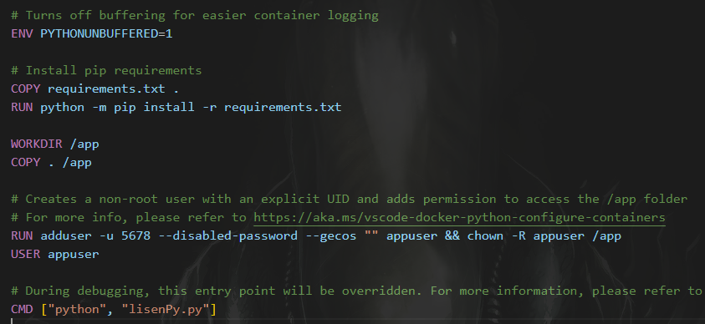

## Docker for platform

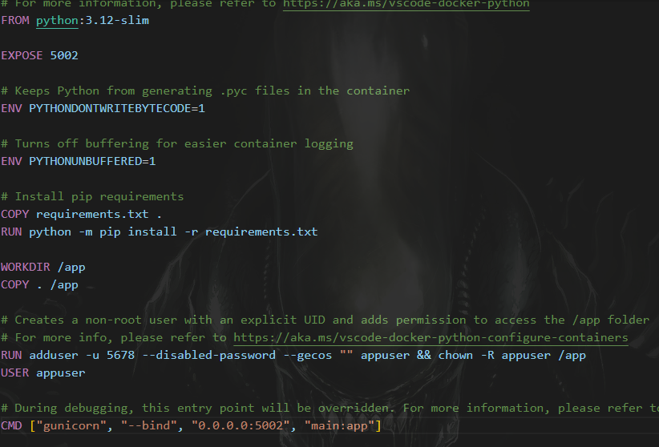

## Docker compose.

